Associazione Culturale
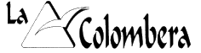
Civica Scuola di Arte e Musica
OSIO SOPRA

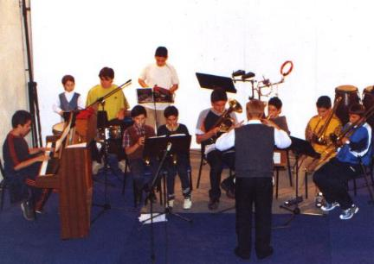

The little big Band

Prof. Angelo Magli

Trombe: | Marianna Corna  Jacopo Roncelli
Tromboni a pistoni: | Andrea Cologni  Mattia Franchini
Flicorno tenore: | Andrea Ferri
Flicorno contralto: | Aldo Ambrosioni
Tastiere: | Enrico Bacis
Percussioni: | Enrico Brugali  Simone Carminati  Lorenzo Roncelli

